Tra il dire e il fare
Settimana di Scuole Aperte – 5giugno ’08 – ore 20,30

E la fontana ha preso vita!!!  Terra Nostra è il titolo dato alla messinscena del laboratorio “Scuole Aperte” dell’Istituto Comprensivo - Autonomia 118 “ E. Barretta”.  Il copione elaborato dagli alunni, guidati costantemente dai docenti, ha come filo conduttore il tema dell’emigrazione, le condizioni disagiate in cui versavano le famiglie nella prima metà del’900, la cui vita ruotava intorno alla “fontana vecchia”, testimonianza storica di una realtà fatta di miseria e di emarginazione ma anche imperniata sui valori della famiglia, dell’amicizia e della solidarietà.  Il nostro percorso laboratoriale ha permesso un confronto tra il presente ed il passato toccando varie tematiche: i giochi, l’emigrazione – l’immigrazione, i costumi, i rapporti familiari e vede come protagonista proprio la “fontana”, luogo della memoria, simbolo e punto di forza del progetto del nostro laboratorio. |  | 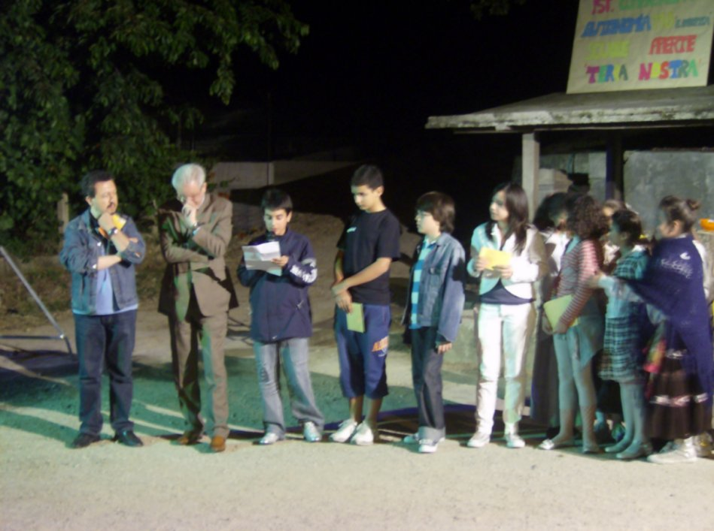
 |  | Il Sindaco Junior e la sua Giunta consegnano al Sindaco Senior il contributo raccolto nelle scuole per partecipare al restauro.
L’idea di adottare e recuperare questa testimonianza del passato è nata, quindi, dal laboratorio di Scuole Aperte “E. Barretta” ed è stata accolta come proposta dal consiglio comunale Junior della città di Campagna.

In attesa di una risposta concreta da parte delle autorità locali, ai cittadini si offre la possibilità di partecipare concretamente al suo recupero, versando dei contributi in occasione di questa serata.

A cura del Laboratorio dell’I.C. “E. Barretta”
Serradarce - Campagna

Progetto Scuole Aperte
Ist. Capofila: I.C.”G. Palatucci”
Quadrivio di Campagna (Sa)

Un momento dello spettacolo intorno alla Fontana Vecchia
